语文
导读

朱光琪 小说复习讲评课》
王亮亮 初三作文复习课》
百佳小记者 八（7）江琳
姜莉莉 “小记者辅导老师培训”
六
月
彩

主编：语文组
日期：19/06/10
天气：晴

鉴赏人物形象：
正面描写、侧面描写；肖像
描写、动作描写、语言描写、心理描写；细节描写；对比描写；环境烘托等等。还要理清人物之间的主次关系，从多个角度判断谁是主人公。判断人物间关系方法有：从情节上看，从写作目的看，从人物间的关系看，从主旨的角度看等。
分析环境描写：
是小说阅读中的重点考点。
社会环境描写主要作用是交代小说发生的时代背景。自然环境描写的作用主要有交待天气时令，渲染小说或悲或喜或热闹或冷清的气氛，衬托人物或愉快或沮丧的
心情，表现人物的典型性格、推动情节发展，表现主题思想等。

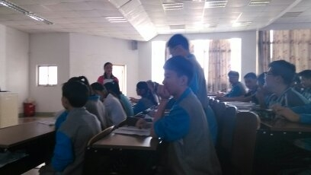
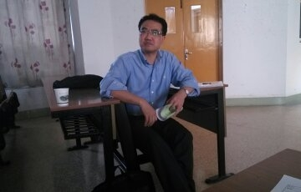



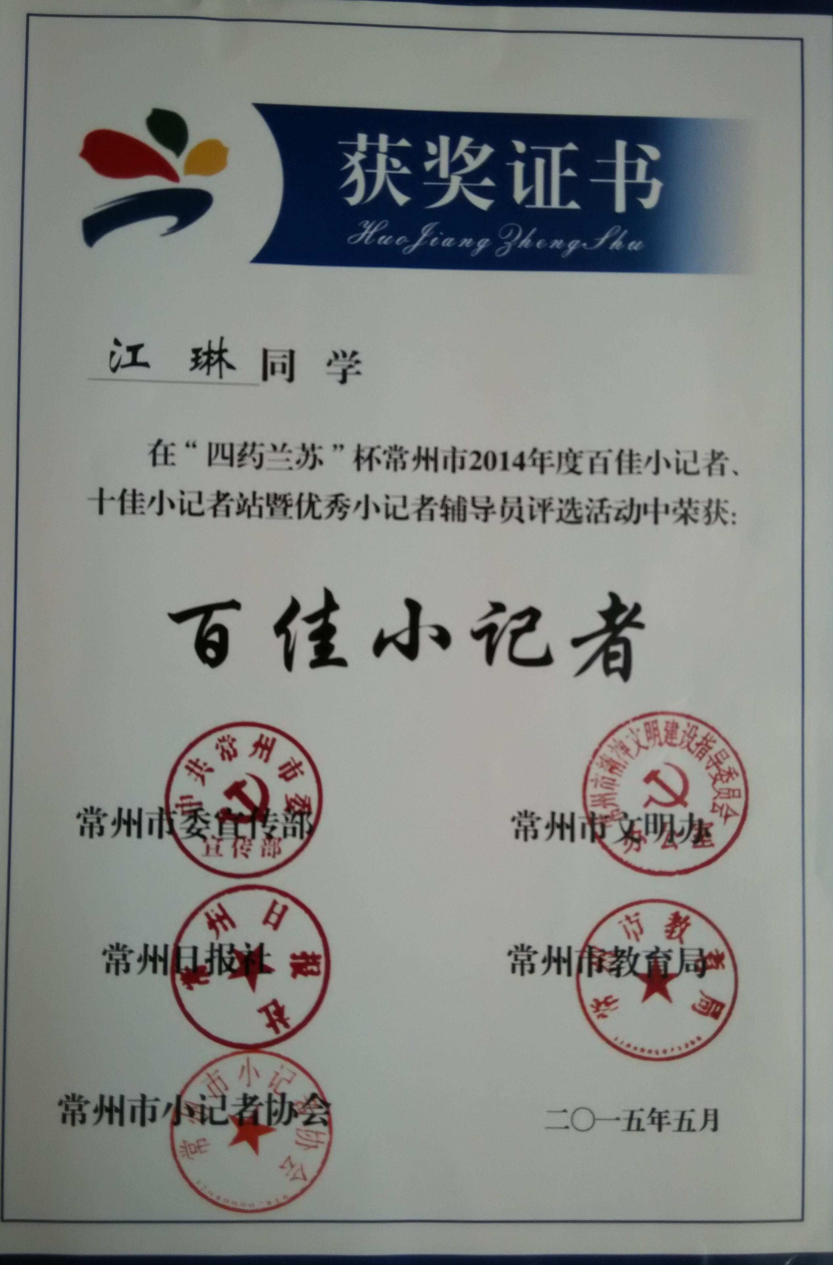
6月12日，艳阳高照，然路旁郁郁葱葱的竹子却为人们支撑起一片阴凉，于城市喧嚣处得一方宁静。一年一度的小记者辅导老师培训活动就在南山竹海隆重举行。
刘震宇副主编在此次培训活动中致欢迎词，围绕“为什么要开展小记者活动”、“我们能为小记者提供哪些资源”、“我们应该如何开展小记者活动”三个问题，为小记者辅导老师们进行了深入的讲解。小记者的盛夏已经来临。（姜莉莉）

